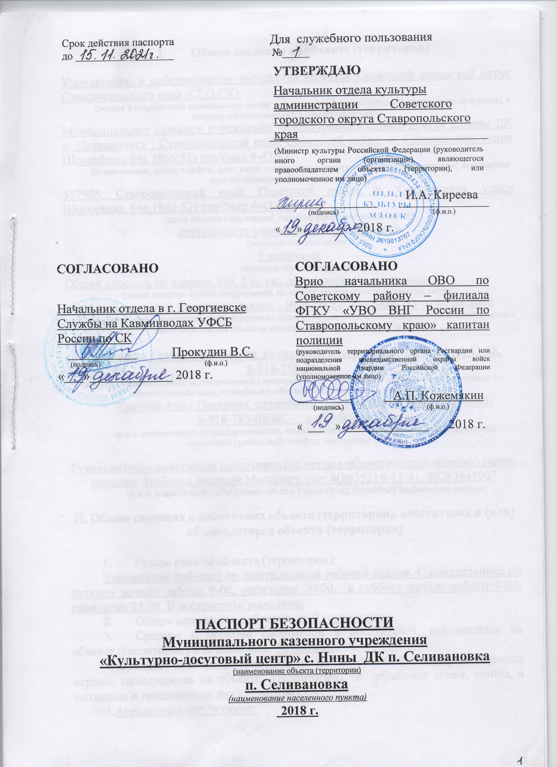

- Общие сведения об объекте (территории)

Учредителем и собственником имущества является Советский городской округ Ставропольского края (СГО СК)
(полное и сокращенное наименование органа исполнительной власти (органа местного самоуправления), в ведении которого находится объект(территория)
Муниципальное казенное учреждение «Культурно-досуговый центр» с.Нины ДК п. Селивановка ; Ставропольский край, Советский район, п. Селивановка, улица Шоссейная, б/н, (865 52) тел/факс 4-43-88,
(наименование, адрес, телефон, факс, адрес электронная почта организации в сфере культуры, являющейся правообладателем объекта (территории)
357905, Ставропольский край, Советский район, п. Селивановка, улица Шоссейная, б/н, (865 52) тел/факс 4-43-88,
(адрес объекта (территории), телефон, факс, электронная почта)
деятельность учреждений клубного типа
(основной вид деятельности)
3 категория
категория объекта (территории)
Общая площадь по зданию 399, 5 м. кв., протяженность периметра 85 м
(общая площадь объекта (территории), кв. метров, протяженность периметра, метров)
Земельный участок - ; Здание - №26-26-27/001/2009-711 от 07.04.2009
(свидетельство о государственной регистрации права на пользование земельным участком и свидетельство о праве пользования объектом недвижимости, номер и дата их выдачи)

Тележанина Галина Николаевна, служебный телефон/факс 8 (86552) 4-43-88,
8-918-756-26-74,
(ф.и.о. должностного лица, осуществляющего непосредственное руководство деятельностью работников на объекте (территории), служебный (мобильный)телефон, факс, электронная почта)
Кретова Анна Павловна, служебный телефон/факс 8 (86552) 4-76-81,
8-918-785-08-66, s-ninidk@rambler.ru
(ф.и.о. руководителя органа (организации), являющегося правообладателем объекта (территории), служебный (мобильный) телефон, электронная почта)

Руководитель-заместитель начальника (по охране общественного порядка) майор полиции Агабекян Валерий Маисович, тел: 8(86552) 6-12-41, 89283641907
(ф.и.о. начальника службы охраны объекта (территории), служебный (мобильный) телефон)

II. Общие сведения о работниках объекта (территории), посетителях и (или) об арендаторах объекта (территории)

- Режим работы объекта (территории):
Учреждение работает по шестидневной рабочей неделе. С понедельника по пятницу начало работы 9-00, окончание 20-00, в субботу начало работы 9-00, окончание 23.00. В воскресенье выходной.
- Общее количество работников: 7 сотрудников.
- Среднее количество работников и посетителей, находящихся на объекте (территории) в течение дня: 50 человек.
4. Среднее количество работников и посетителей, включая персонал охраны, находящихся на объекте (территории) в нерабочее время, ночью, в выходные и праздничные дни): 1 человек.
5.Арендаторы отсутствуют.

III. Сведения о потенциально опасных участках и (или) критических элементах объекта (территории)
1. Потенциально опасные участки объекта (территории) (при наличии)

№ п/п | Наименование потенциально опасного участка, его назначение, специфика опасности | Количество работников, посетителей, находящихся на потенциально опасном участке одновременно, человек
 | нет

2. Перечень критических элементов объекта (территории) (при наличии)

№ п/п | Наименование критического элемента, его назначение, специфика опасности | Количество работников, посетителей, находящихся на потенциально опасном участке одновременно, человек
 | нет

IV. Основные угрозы и возможные последствия совершения
террористического акта на объекте (территории)

- Возможные модели действий нарушителей:
Взрыв (поджог) объекта и его сооружений, захват заложников из числа обслуживающего персонала и лиц, обслуживающих объект; применение отравляющих веществ (ОВ), вывод из строя или несанкционированное вмешательство в работу электроснабжения, систем водообеспечения и других коммуникаций.
(краткое описание основных угроз совершения террористического акта
на объекте (возможность размещения на объекте (территории)
взрывных устройств, захват заложников из числа работников
и посетителей объекта (территории), наличие рисков химического,
биологического и радиационного заражения (загрязнения)
2. Вероятные последствия совершения террористического акта на
объекте (территории):
В результате пожара прогнозируется частичное получение ожогов сотрудников, посетителей, термическое поражение людей, мебели и материалов, распространение облака сгорания, могут пострадать от 10-20 человек.
В результате взрыва прогнозируется частичное разрушение здания, образование завалов, поражение сотрудников и посетителей в завалах, замыкание электрической проводки, образование пожара, термическое поражение сотрудников и посетителей, образование и распространение облака продуктов сгорания, отравление организма продуктами сгорания могут пострадать от 10 до 30 человек. Размер и зона действия поражающего фактора в зависимости от сложившейся обстановки.
В зависимости от мощности устройства и времени его сработки в зоне теракта может оказаться 200 человек, из них летальных 30 человек, тяжелые ранения и ожоги 20 человек, легкие ранения 20 человек. Материальный ущерб будет нанесен зданию МКУ «КДЦ», оконному остеклению площадью 100 м.кв.
В заложниках могут оказаться до 200 человек, из них с летальным исходом 20 человек, тяжкие телесные повреждения, увечья, огнестрельные ранения могут получить 20 человек, легкие ранения и травмы 20 человек.
(площадь возможной зоны разрушения (заражения) в случае совершения
террористического акта, кв. метров, иные ситуации в результате
совершения террористического акта)

V. Оценка социально-экономических последствий совершения террористического акта на объекте (территории)
№  п/п | Возможные людские потери, человек | Возможные нарушения инфраструктуры | Возможный экономический ущерб, рублей
1 | 50 | Разрушение здания, обрыв связи, обрыв электроснабжения, обрыв водопровода | 695100

VI. Категорирование объекта (территории) по степени потенциальной опасности
Наименование показателя | Значение показателя
Количество совершенных и предотвращенных  террористических актов на объекте (территории) с 2013 года | Не зафиксированы
Максимально возможное количество пострадавших, человек | 50
Величина максимального материального ущерба, млн. рублей | 695100
Максимальная зона чрезвычайной ситуации | 399, 5 м. кв.
Категория объекта (территории) по гражданской обороне | Без категории
Категория объекта (территории) по степени потенциальной опасности | 3 категория

VII. Силы и средства, привлекаемые для обеспечения антитеррористической защищенности объекта (территории)

1. Силы охраны:
а) организационная основа охраны
Отдел министерства внутренних дел России по Советскому городскому округу, 357910, Ставропольский край, Советский район, г. Зеленокумск, пл. Ленина, д. 8; тел: 02, 8(86552) 6-11-46, Руководитель: Заместитель начальника (по охране общественного порядка) майор полиции Агабекян Валерий Маисович, тел. 8(86552) 6-11-61;
Отдел вневедомственной охраны по Советскому району – филиал ФГКУ «УВО ВНГ России по Ставропольскому краю», Ставропольский край, Советский район, г. Зеленокумск, пл. Ленина, д. 6А; тел: 8(86552) 6-12-48. Руководитель: Начальник ОВО старший лейтенант полиции Долгов Алексей Васильевич, тел. 8(86552) 6-11-56.
Отдел управления ФСБ РФ по Ставропольскому краю в городе Георгиевске, Ставропольский край, Георгиевский район, г. Георгиевск, улица Ленина, д. 125; Руководитель: Начальник отдела в г. Георгиевске Службы на Кавминводах УФСБ России по СК Прокудин Владимир Сергеевич, тел: 8 (87951) 2-25-85,
б) стационарных постов нет.

2. Средства охраны:
а) стрелковое оружие отсутствует;
(тип, количество)
б) защитные средства отсутствуют;
(тип, количество)
в) специальные средства отсутствуют;
(тип, количество)
г) служебные собаки отсутствуют.
(сколько, какой породы)
3. Организация оповещения и связи:
01, 02, 03, 04, дежурная часть ОМВД России по Советскому району, тел: 6-11-49, 02; МЧС России по Советскому району, тел: 01; МКУ ЕДДС – т. 112;
Отдел в г. Георгиевске службы на Кавминводах УФСБ России по СК тел. (87951) 2-25-85.

VIII. Меры по инженерно-технической, физической защите и пожарной
безопасности объекта (территории)
1. Меры по инженерно-технической защите объекта (территории):
а) резервные источники электроснабжения, теплоснабжения, газоснабжения, водоснабжения, систем связи
Резервные источники электроснабжения, теплоснабжения и газоснабжения отсутствуют. Резервное водоснабжение – организация подвоза воды. Резервные системы связи - посредством сотовой сети.
(наличие, количество, характеристика)

б) объектовые и локальные системы оповещения
Здание МКУ «КДЦ» оборудовано системой оповещения и управления эвакуацией людей при пожаре, включающей в себя установку «Соната», установлены дымовые оптико-электронные пожарные извещатели ИП 212-66 из расчета 2 извещателя в каждом помещении, а также извещатели пожарные, дымовые, линейные ИПДЛ-Д-П/4 из тех же расчетов. У выходов на высоте 1,5 м. от уровня пола установлены ручные пожарные извещатели «ИПР-И». Для своевременного и оперативного оповещения о пожаре здание оборудовано световым, речевым, звуковым оповещением, которое включается автоматически при сигнале тревоги «Пожар». Над эвакуационными выходами установлены световые оповещатели БЛИК-С12 «Выход».
(наличие, марка, характеристика)

в) технические системы обнаружения несанкционированного проникновения на объект (территорию)
Отсутствуют
(наличие, марка, количество)
г) технические системы оповещения о несанкционированном
проникновении на объект и системы физической защиты
Отсутствуют
(наличие, марка, количество)
д) стационарные металлообнаружители и ручные металлоискатели
Отсутствуют;
(наличие, марка, количество)
е) телевизионная система охраны
4 камеры видеонаблюдения, модель АМ-С104(D/N)3 Z 1, цветная видеокамера д/н 540 твл.; АМ-С ОО1С3/IRцветная видеокамера WATERPROF.420 твл.
(наличие, марка, количество)
ж) система охранного освещения
Установлено 2 светильника на фасаде здания. Освещение территории учреждения обеспечивается светильниками типа «Кобра» на высоких опорах в количестве 2 штук.
(наличие, марка, количество)

2. Меры по физической защите объекта (территории):
а) количество контрольно-пропускных пунктов (для прохода людей и проезда транспортных средств)
Три для прохода людей, один для проезда транспортных средств
б) количество эвакуационных выходов (для выхода людей и выезда транспортных средств)
Имеется 2 аварийных выходов-выходов путей эвакуации для посетителей и сотрудников, имеется один выезд-въезд для транспортных средств со стороны улицы Шоссейной через ворота с ручным открыванием.
в) электронная система пропуска
Отсутствует
(наличие, тип установленного оборудования)
г) укомплектованность личным составом нештатных аварийно-спасательных формирований (по видам подразделений) звено пожаротушения, санитарный пост
0 (0%)
(человек, процентов)

3.Меры по пожарной безопасности объекта (территории):
а) документ, подтверждающий соответствие объекта (территории) установленным требованиям пожарной безопасности
Акт проверки требованиям пожарной безопасности;
(реквизиты, дата выдачи)

б) автоматическая система пожаротушения
отсутствует;
(наличие, характеристика)
в) система оповещения и управления эвакуацией при пожаре
Световое, речевое и звуковое оповещение включается автоматически при сигнале тревоги «Пожар». Здание МКУ «КДЦ» оборудовано тремя входами (выходами) и двумя аварийными выходами, ведущими из помещений зрительного зала, помещения фойе через коридор на улицу. Над эвакуационными выходами установлены световые оповещатели БЛИК – С 12 «Выход». Для беспрепятственного въезда (выезда) автотранспорта со стороны улицы Шоссейной установлены ворота ( 1 шт.). Собственный или привлеченный автотранспорт в МКУ «КДЦ» отсутствует.;
(наличие, характеристика)
г) оборудование для спасения из зданий работников и посетителей
Имеется 3 аварийных (запасных) входов – выходов путей эвакуации для посетителей и сотрудников, имеется один выезд-въезд для транспортных средств со стороны улицы Шоссейной, где установлены ворота с ручным открыванием.
(наличие, характеристика)

IX. Выводы и рекомендации
В соответствии с частью 2 п.14 подпунктом «б» постановления Правительства РФ от 11 февраля 2017 года №176 объекту Муниципальному казенному учреждению «Культурно-досуговый центр» с. Нины ДК п. Селивановка присвоена третья категория опасности.
В течение последних 12 месяцев террористических актов на объекте территории не зафиксировано.
В результате предполагаемого совершения террористического акта прогнозируемое количество пострадавших 200 человек.
Прогнозируемый материальный ущерб на объекте территории составляет 695100 рублей.
Всем объектам присваивается категория, соответствующая наивысшему количественному показателю любого из критериев категорирования, указанных в пункте 14 настоящего требования.
Система охраны МКУ «КДЦ» в целом не обеспечивает достаточный уровень надежности охраны и способности противостоять попыткам совершения террористических актов и иных противоправных действий.
Для полного соответствия объекта наивысшего количественного показателя любого из критериев категорирования, указанных в п.14 постановления Правительства РФ от 11 февраля 2017 года №176 целесообразно:
А) Усилить контроль пропускного и внутриобъектового режимов;
Б) Установить контрольный турникет и приобрести металлодетектор;
В) Установить дополнительные камеры наружного наблюдения;
Г) Ввести пост охраны в дневное время у центрального входа в здание;
Д) В целях повышения уровня антитеррористической защищенности в МКУ «КДЦ» установить КТС с выводом на ЦОУ ОВО по Советскому району – филиала ФГКУ «УВО ВНГ России по Ставропольскому краю.

X. Дополнительная информация с учетом особенностей
объекта (территории)
Отсутствуют
(наличие на объекте (территории) режимно-секретного органа,
его численность (штатная и фактическая), количество сотрудников
объекта (территории), допущенных к работе со сведениями,
составляющими государственную тайну, меры по обеспечению режима
секретности и сохранности секретных сведений; наличие на объекте
(территории) локальных зон безопасности)

Приложения:
1. План (схема) объекта (территории) с обозначением потенциально опасных участков и критических элементов объекта (территории).
2. План (схема) охраны объекта (территории) с указанием контрольно-пропускных пунктов, постов охраны, инженерно-технических средств охраны.
3. Акт обследования и категорирования объекта (территории).

Составлен «15» ноября 2018 г.

Директор МКУ «КДЦ» с. Нины
(должностное лицо, осуществляющее непосредственное руководство деятельностью работников на объекте (территории)

________________________________ Кретова А.П.
(подпись) (ф.и.о.)

Актуализирован «___» ___________ 20__ г.
Причина актуализации __________________________________________________

Подписи членов комиссии:
Председатель комиссии:
Начальник отдела культуры администрации Советского городского округа Ставропольского края  Члены межведомственной комиссии:  Ст. оперуполномоченный по ОВД отдела в г. Георгиевске службы на Кавминводах УФСБ России по Ставропольскому краю | ____________  (подпись)  ____________  (подпись) | И.А. Киреева  И.О. Никищенко
Дежурный ЦОУ ОВО по Советскому району – филиала ФГКУ «УВО ВНГ России по Ставропольскому краю» старший лейтенант полиции | ____________  (подпись) | Ю.И. Глушаков
Начальник ОНД и ПР УНД и ПР ГУ МЧС России по Ставропольскому краю (по Советскому городскому округу) майор внутренней службы | ____________  (подпись) | И.В. Заворукин
Заместитель полиции (по охране общественного порядка) ОМВД России по Советскому району майор внутренней службы | ____________  (подпись) | В.М. Агабекян
Ведущий специалист отдела общественной безопасности и социального развития администрации Советского городского округа Ставропольского края | ____________  (подпись) | О.Г. Нестефорова

